اسم الطالب :_______________ اللغة العربية الشهر الأول الصف الاول
السؤال الأول : اختار حرف المد المناسب وأكتبه في الفراغ : 4 علامات
ا و
ي ى
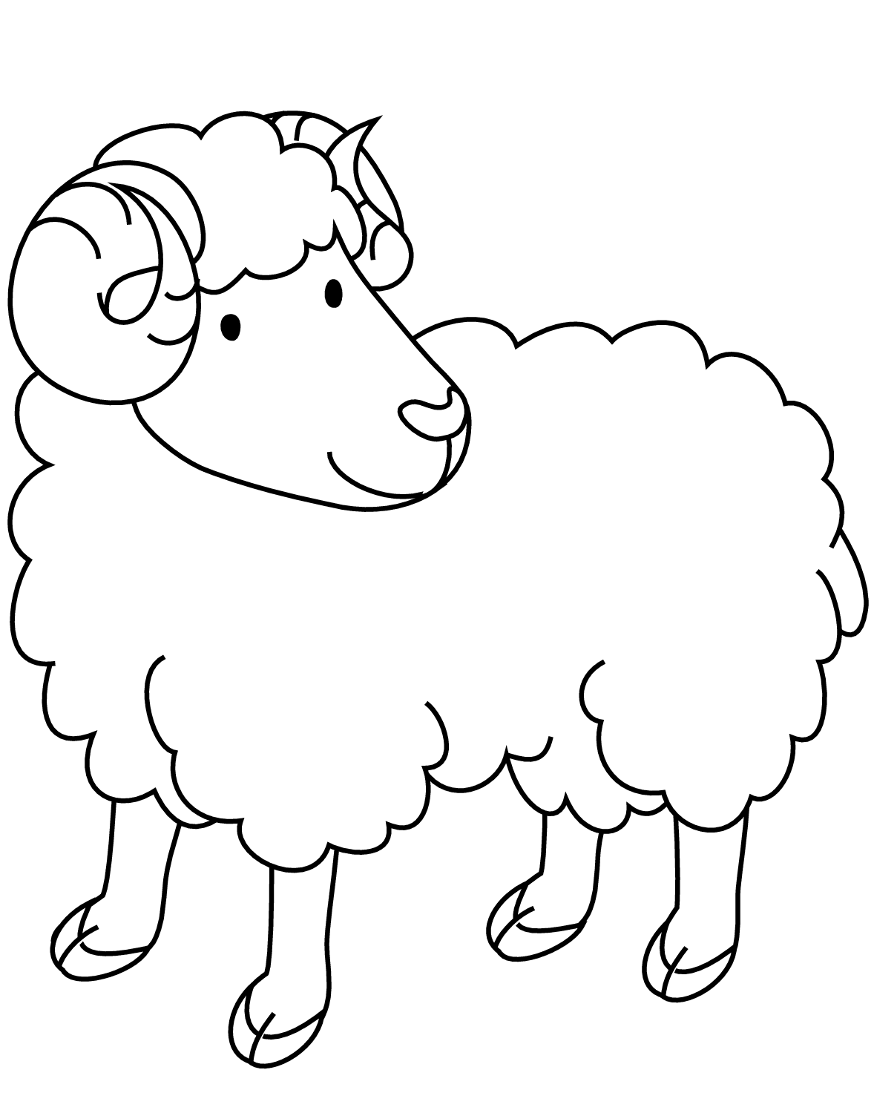


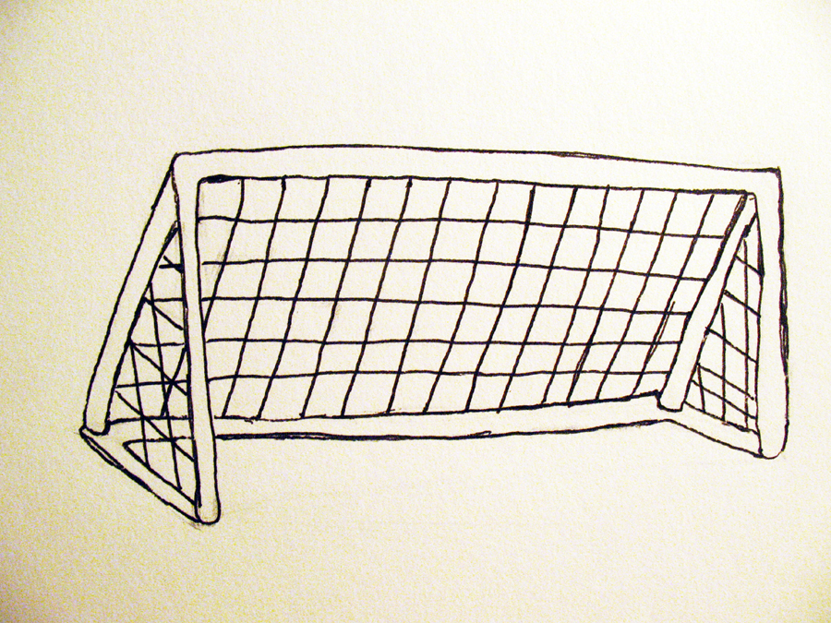
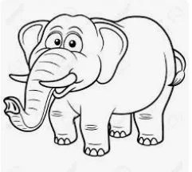

السؤال الثاني : احلل الكلمات التالية الى مقاطع : 3 علامات
بُومُ مَامَا بَابُ

السؤال الثالث: أركب من المقاطع كلمات وأكتبها بخط جميل علامتان
بَا بِي
مِيــ مِي

__________ __________

السؤال الرابع : أستمع لنطق الكلمات وارسم الحركة المناسبة على حرف ( ب ,بــ) 4 علامات

حَليب خُبزُ بئْرُ بيْتُ
السؤال الخامس : أحوط المقطع الذي اسمعه من المعلم 3 علامات
مُ مو مي
▲
ما مَ مو
با بو بيــ
السؤال السادس : ارسم شكل الحرف المناسب في الفراغ 4 علامات
....الونُ
عَلَــ.....
كِتا....
نَــ....لَةُ

